Bliska wspólpraca pomiędzy Intel® i B&R
Wysoka moc obliczeniowa i najwyższy poziom grafiki dla automatyki
Do tej pory, nowe generacje procesorów były spotykane jedynie w biurach i komputerach osobistych. Zazwyczaj trwało to jakiś czas zanim komputery przemysłowe osiągnęły oczekiwaną wydajność i poziom multimedialności. Inaczej stało się w przypadku komputera przemysłowego Automation PC 910 firmy B&R. System ten został stworzony w bliskiej współpracy z producentem elektroniki firma Intel®, która zaangażowana była wówczas w prace nad trzecią generacją procesorów serii -i Core™ . Jak tylko procesory Intel® Core™ i3, Core™ i5 i Core™ i7 posiadające do 4 rdzeni, pojawiły się na rynku, zostały natychmiast wykorzystane w komputerach przemysłowych firmy B&R serii Automation PC.
Intel i B&R: najwyższa wydajność dla przyszłego pokolenia technologii
Doskonałe połączenie wydajności procesorów z technologią wej/wyj. " Systemy te zapewniają moc potrzebną dla sprostania wymaganiom automatyzacji przyszłości i aplikacjom sterowania. "Wraz z nowym QM77 Express chipset , procesory te reprezentują najwyższą wydajność, jaką można obecnie otrzymać w komputerze przemysłowym.
Zintegrowany sprzęt zwiększa możliwości graficzne
Karta graficzna zintegrowana bezpośrednio z procesorem zwiększa wydajność graficzną i umożliwia DirectX 11 API być wykorzystywanym do wyświetlania grafiki 2D i 3D. Komputer jest też wyposażony w wyjście audio oraz interfejsy komunikacyjne. Intefejsy USB 3.0, 2 porty gigabit Ethernet oraz dodatkowy interfejs komunikacyjny taki jak RS-485 i CAN stanowią dodatkowe opcje dostępne w Automation PC 910.
Więcej informacji na temat Automation PC, pierwszego systemu wykorzystującego nową serię procesorów Intel serii Core™ i w środowisku przemysłowym, można znaleźć w białej księdze na stronach www firmy Intel i B&R: http://www.intel.com/content/www/us/en/industrial-automation/industrial-computer-performance-brief.html and http://www.br-automation.com/en/company/press-room/close-cooperation-between-intel-and-br/.
- Biała księga

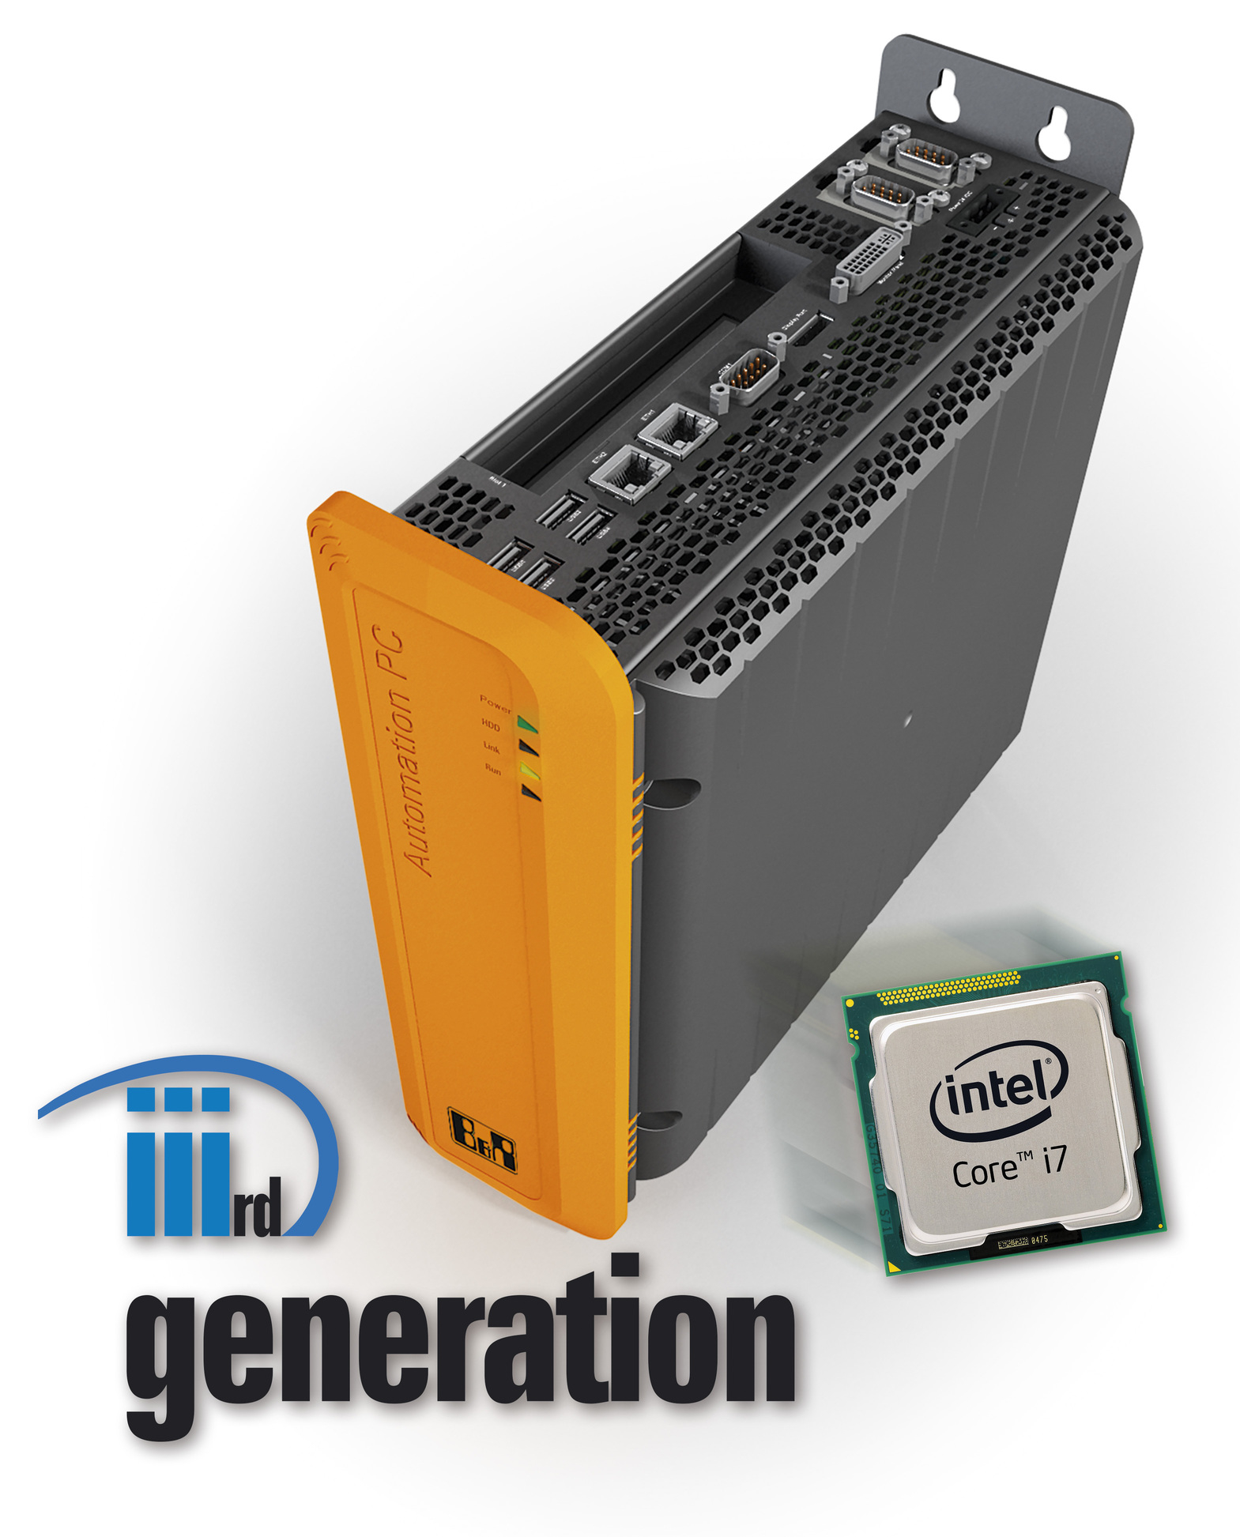

O firmie B&R
B&R to innowacyjna firma z branży automatyzacji z siedzibą w Austrii i przedstawicielstwami na całym świecie. Od 6 lipca 2017 B&R stała się jednostką biznesową Grupy ABB. Jako globalny lider w automatyce przemysłowej, B&R łączy najnowocześniejsze technologie z kunsztem inżynieryjnym, oferując klientom z praktycznie każdej branży kompleksowe rozwiązania z zakresu automatyki maszyn i automatyki zakładowej, sterowania napędami, interfejsów HMI oraz zintegrowanej technologii bezpieczeństwa. Dzięki standardom komunikacji przemysłowej IoT, takim jak OPC UA, POWERLINK i openSAFETY, a także z wydajnym środowiskiem programistycznym Automation Studio, B&R nieustannie przedefiniowuje przyszłość technologii automatyzacji. Duch innowacyjności, który prowadzi B&R na szczyt przemysłowej automatyzacji, jest wzmacniany zamiłowaniem do upraszczania procesów i wyprzedzania oczekiwań klientów.
Aby uzyskać więcej informacji odwiedź stronę www.br-automation.com

